**五資四1 視窗程式設計 第一次作業**

設計表單如下圖:

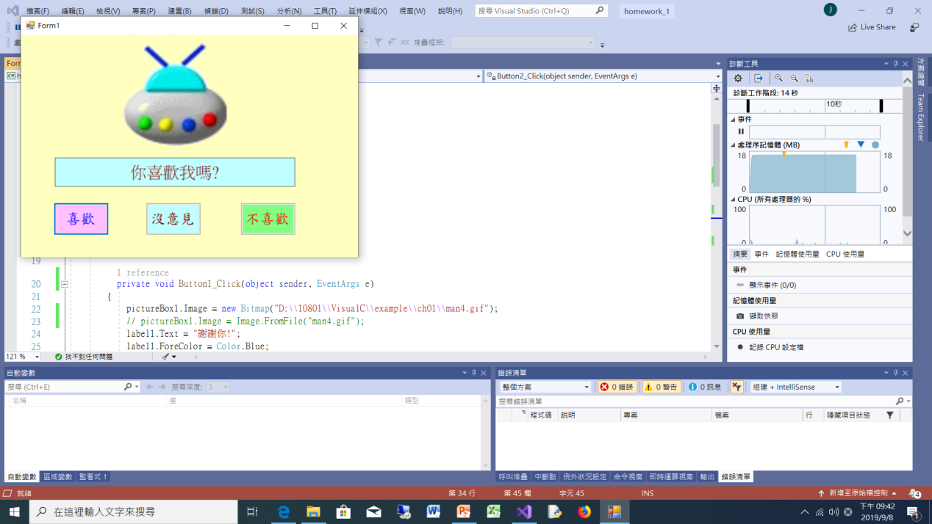正上方是pictureBox1，請放上你的自拍照、中間加一標籤Label1，先顯示”你喜歡我嗎?”，正下方橫置3個按鈕buttons，分別啟動下列三圖:

|  |  |  |
| --- | --- | --- |
|  |  |  |

請注意上面三圖的相片要不同，標籤的底色與文字顏色必需與對應的按鍵相同。繳交作業只需將你做的上述4圖放入Word檔即可。

相片檔請放在專案目錄\bin\debug 下

以下是”喜歡”(Button1)按鈕啟動的程式範例，

private void Button1_Click(object sender, EventArgs e)

{

pictureBox1.Image = new Bitmap("man1_喜歡.gif");

pictureBox1.Image = new Bitmap("D:\\_School\\11101\\VC\\hw01\\man1_喜歡.gif");

label1.Text = "謝謝你!";

label1.ForeColor = Color.Blue;

label1.BackColor = Color.Pink;

}

private void Button2_Click(object sender, EventArgs e)

{

pictureBox1.Image = new Bitmap("man2_普通.gif");

label1.Text = "你真沒趣!";

label1.ForeColor = Color.Black;

label1.BackColor = Color.LightBlue;

}

private void Button3_Click(object sender, EventArgs e)

{

pictureBox1.Image = new Bitmap("man5_不喜歡.jpg");

label1.Text = "你閃一邊!";

label1.ForeColor = Color.Red;

label1.BackColor = Color.GreenYellow;

}